**GUÍA DE APRENDIZAJE UNIDAD 2 GUÍA: N° 17**

**RECURSO: TEXTO DE ESTUDIO: 76-77**

**ASIGNATURA: CIENCIAS NATURALES**

NOMBRE ESTUDIANTE: ______________________________________________________

CURSO: 7° ______ LETRA: A-B-C FECHA: _________________

|  |
| --- |
| **PRIORIDAD CURRICULAR EJE FÍSICA “UNIDAD placas tectónicas”. NIVEL 1**  **OA 9 Explicar, con el modelo de la tectónica de placas, los patrones de distribución de la actividad geológica (volcanes y sismos), los tipos de interacción entre las placas (convergente, divergente y transformante) y su importancia en la teoría de la deriva continental.** |

**Hoy vamos a explicar la distribución de algunas placas tectónicas**

|  |
| --- |
| **OBJETIVO: EXPLICAR LAS INTERACCIONES DE LAS PLACAS TECTÓNICAS.** |
| **HABILIDAD: observar- analizar- aplicar** |
| **ACTITUD: Esforzarse y perseverar en el trabajo personal entendiendo que los logros se obtienen solo después de un trabajo riguroso, y que los datos empíricamente confiables se obtienen si se trabaja con precisión y orden.** |

**INDICACIONES:**

* **TRABAJA CON UN ADULTO.**
* **REVISA EL PPT Y TU TEXTO ESCOLAR Y RESPONDE LAS SIGUIENTES PREGUNTAS.**
* **OBSERVA LOS VIDEOS ANTES DE COMENZAR A TRABAJAR.**
* **REVISA TUS MATERIALES ANTES DE COMENZAR TU TAREA.**
* **LÁPIZ DE PASTA O MINA, TEXTO ESCOLAR, REVISAR EL PPT O VIDEO EDUCATIVO.**
* **SI TIENES TU MATERIAL IMPRESO REVISALO, COMUNICATE CON TU PROFESOR JEFE POR WHATSAPP SI TIENES DUDAS, EL TAMBIÉN ME LAS HARA LLEGAR O PUEDES ESCRIBIRME A MI CORREO QUE APARECE ARRIBA EN LA GUÍA POR FAVOR, NO TE QUEDES CON NINGUNA DUDA, CARIÑOS Y ESPERO QUE SE ENCUENTRES BIÉN.**

**A MODO SE SUGERENCIA REVISA LOS MATERIALES QUE TE SUGIERO PARA PODER DESARROLLAR TÚ GUÍA.**

* **EN PRIMER LUGAR REVISA EL PPT POR FAVOR.**
* **EN SEGUNDO LUGAR OBSERVA LESTE VIDEOS:** [**https://vimeo.com/430740508**](https://vimeo.com/430740508)

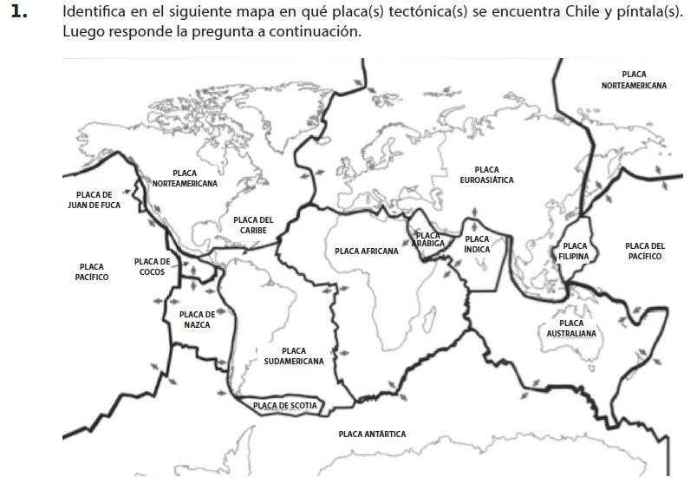

1. **¿Con qué placas limita la placa donde se ubica Chile continental?**

**_______________________________________________________________________________________________________________________________________________________________________________________________________________________________________**

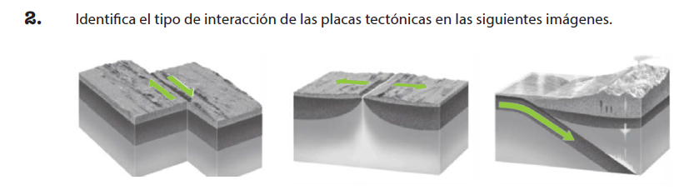

**______________________ ____________________ ___________________**

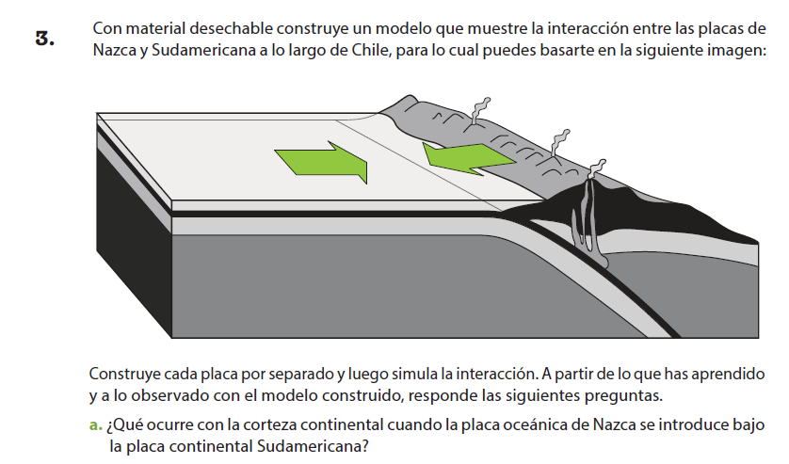

**________________________________________________________________________________________________________________________________________________________________________________________________________________________________________________**



**________________________________________________________________________________________________________________________________________________________________________________________________________________________________________________**



**________________________________________________________________________________________________________________________________________________________________________________________________________________________________________________**

**¡¡¡¡¡FELICITACIONES TRABAJASTES EXCELENTE!!!!! RECUERDA NO FALTAR A CLASES ONLINE YA QUE TE SIRVE PARA A CLARAR TUS DUDAS Y APRENDER MÁS DE NUESTROS FENÓMENOS NATUARLES DE NUESTRO PLANETA.**